RANCANG BANGUN ALAT UKUR JALAN BERBASIS MIKROKONTROLER DENGAN DISPLAY OLED
M. Khoirur Roziqin¹, Slamet Winardi²
^{1,2} Jurusan Sistem Komputer, Kaprodi Sistem Komputer, Fakultas Ilmu Komputer, Universitas Narotama Surabaya
¹Doangrojik@yahoo.co.id, ²Slametwinardi@narotama.ac.id

Abstrak
Pada saat kita melakukan pengukuran jalan, ketika kita menggunakan alat ukur atau meteran biasa akan membutuhkan banyak waktu, biaya, dan tenaga yang banyak. Pengukuran jalan juga dilakukan ketika akan dilakukan pengecatan marka jalan, kalau panjang jalan yang akan di ukur jaraknya sangat jauh, bisa-bisa akan memakan waktu berhari-hari. Oleh sebab itu banyak orang mulai berpindah menggunakan alat pengukur jalan elektronik. Untuk memperoleh alat itu, seseorang harus mengeluarkan biaya yang mahal karena alat itu canggih, otomatis, dan mudah digunakan. Dari gambaran masalah diatas, penulis menemukan ide untuk membuat alat pengukur jalan yang bisa bekerja secara otomatis dan tentunya harganya lebih murah. Alat tersebut menggunakan microcontroller Arduino Uno ditambah dengan sensor pendeteksi . Cara kerja alat ini adalah menghitung tiap putaran roda, dimana roda disesuaikan kebutuhan dan sudah dihitung panjang lingkaran roda tersebut. ketika sensor tidak bisa membaca pada sensor penerima maka microcontroller akan memproses dan ketika sensor penerima membaca sensor pemancar lagi itu sudah dihitung satu kali putaran roda kemudian microcontroller akan memproses dan menghitung dengan mengkalikan dengan panjang lingkaran roda kemudian hasil dari proses pengolahan data tersebut akan di tampilkan dilayar lcd. Proses akan berlanjut terus menerus sesuai banyak putaran roda dan menambahkan hasil putaran roda pertama dengan kedua dan seterusnya. Penulis berharap dengan terciptanya alat pengukur jalan otomatis mampu membantu masyarakat dalam mengukur panjang jalan dengan mengeluarkan biaya dan waktu yang lebih sedikit, dan yang terpenting adalah harga alat yang lebih ekonomis .
Kata kunci : Arduino Uno, microkontroller, Sensor Jarak, LDR, Optocoupler, IC (Integrated Circuit )
ABSTRACT
At the moment we do the measurement path, when we use the measuring tool or a regular meter will require a lot of time, money, and energy that much. Measurement is also performed when the road will be repainting road markings, if a long road to be in measuring the distance is very far away, might would take days. Therefore, many people began to migrate using the measuring device electronics. To obtain the tool, someone must pay expensive because it is a sophisticated tool, automated, and easy to use. From the description above problems, the authors found the idea to make the measuring device that can work automatically and certainly cheaper. The device uses an Arduino Uno microcontroller coupled with detection sensors. The workings of this tool is to calculate each spin of the wheel, where adjustable wheel needs and has calculated the length of the wheel circle. when the sensor can not be read on the receiver sensor, the microcontroller will process and when the sensor reading sensor transmitter receiver again it had already counted one spin of the wheel then microcontroller will process and calculate by multiplying the length of the wheel circle then the result of the data processing will be displayed on the screen lcd. Continuous process will continue in accordance lot of wheel spin the wheel and add the results of the first round with the second and so on. The author hopes to create an automatic path measuring device is able to assist the public in measuring the length of the road with the cost and in less time, and most importantly, a more economical price tool.
Keywords : Arduino Uno, microcontroller, Proximity sensor , Optocoupler, Integrated Circuit (IC)

Pendahuluan

Latar Belakang
Perkembangan teknologi saat ini semakin maju pesat, peralatan yang dulu masih sederhana dan manual sekarang sudah menjadi peralatan yang serba otomatis dan canggih. Dulu kita mengukur panjang jalan menggunakan meteran sederhana sedangkan sekarang kita tinggal memilih alat mana yang sesuai dengan kebutuhan kita. Alat ukur yang baik harus sesuai dengan kondisi jalan yang rata-rata berbeda antara tempat yang satu dengan yang lain. Jalan yang tidak rata sebaiknya menggunakan meteran manual, sedangkan untuk kondisi jalan yang rata lebih baik menggunakan meteran digital yang lebih modern.
Pengukuran jalan dilakukan ketika akan dilakukan pengecatan jalan untuk batas dan marka jalan. Pengukuran jalan secara manual menggunakan meteran diperlukan minimal dua orang hal ini akan memakan waktu lama jika jarak jalan yang di ukur cukup jauh dan tentu saja membutuhkan tenaga yang ekstra untuk menyelesaikanya. Oleh karena itu penggunaan alat pengukur digital dalam mengukur panjang jalan menjadi pilihan utama karena mudah pengoperasiannya dan tidak terlalu rumit bagi orang yang masih awam terhadap teknologi otomasi, sehingga dari segi waktu pengukuran jalan dapat selesai lebih cepat, dan dari faktor biaya lebih hemat karena bisa memperkirakan banyaknya cat yang dibutuhkan serta perawatanya mudah.
Saat ini alat pengukur jalan otomatis sudah banyak di jual di pasaran, tapi harganya sangat mahal. Oleh karena itu dibutuhkan alat pengukur jalan yang harganya lebih ekonomis dan hasilnya pun tidak kalah dari alat pengukur yang mahal.
Dari uraian tentang alat ukur dan teknologi otomasi di atas maka modul alat ukur ini dirancang.

Perumusan Masalah
Berdasarkan dari latar belakang diatas maka perumusan masalah pada proyek madya ini adalah sebagai berikut:
- Bagaimana merancang alat pengukur digital dengan pendeteksian yang akurat.
- Bagaimana rancangan dan hasil pembuatan modul dapat berkomunikasi dan berkoordinasi dengan sensor, resistor dan lcd.
- Bagaimana menghubungkan modul utama yang berfungsi sebagai pusat pemrosesan data inputan dari sensor sekaligus bertindak sebagai unit pengolah data yang akan di tampilkan di lcd sebagai outputnya.

Batasan Masalah
- Pengukuran di lakukan pada bidang jalan yang datar .
- Hasil yang di tampilkan dilayar sesuai counter sensor.
- Keakuratan alat bergantung pada sensor yang digunakan.
- Piringan roda yang digunakan berdiameter 12 centimeter.
- Alat tidak membedakan putaran roda kedepan atau kebelakang atau kekanan dan kekiri.
- Perancangan hardware belum dioptimalkan untuk kebutuhan produksi namun hanya terbatas pada prototipe.

Tujuan Penelitian
Tujuan dari pembuatan alat atau sistem ini adalah:
- Untuk merancang dan mengimplementasikan modul pengukur jalan yang dapat menghasikan output data secara cepat dan didapat hasil yang akurat.
- Untuk merancang sebuah alat pengukur jalan yang mampu melakukan komunikasi dengan perangkat sensor dan lcd.
- Untuk merancang sebuah alat yang harganya lebih ekonomis.
Manfaat
Manfaat dari pembuatan alat atau sistem ini adalah:
- Dapat membantu tugas manusia dan mengurangi faktor kelalaian pada pengukuran panjang jalan, sampai pada penghematan waktu.
- Mengurangi tingkat resiko kesalahan karena faktor keterbatasan manusia.
- Menghemat biaya yang lebih murah.

Teori Pendukung

Alat Ukur panjang Jalan^{[1]} yang sudah pernah di buat menggunakan microcontroller ATMEGA8, sekarang penulis menngunakan Arduino Uno.
Sistem Otomasi
Sistem otomasi dapat juga didefinisikan sebagai suatu teknologi yang berkaitan dengan aplikasi mekanik, elektronik dan sistem berbasis komputer. Semuanya bergabung menjadi satu untuk memberikan fungsi terhadap manipulator (mekanik) sehingga akan memiliki fungsi tertentu. Jadi sistem otomasi dapat dinyatakan sebagai susunan beberapa perangkat yang masing-masing memiliki fungsi yang berbeda namun saling berkaitan membentuk satu kesatuan dengan secara terus menerus memeriksa kondisi masukan yang mempengaruhi untuk kemudian melaksanakan pekerjaan sesuai dengan fungsinya secara otomatis atau dengan sendirinya.
Arduino Uno
Arduino uno merupakan single-board mikrokontroler yang dibuat untuk keperluan proyek elektronika multi disiplin agar lebih mudah diwujudkan. Desain dari hardware Arduino terdiri dari 8-bit Atmel AVR microcontroller, atau 32-bit Atmel ARM dimana desain tersebut bersifat terbuka (open-source hardware). Arduino uno software terdiri dari compiler bahasa pemograman standar dan sebuah boot loader yang dieksekusi dalam microkontroller^{[4]}. Software Arduino yang digunakan adalah driver dan IDE, walaupun masih ada beberapa software lain yang sangat berguna selama pengembangan Arduino. IDE (Integrated Development Environment )suatu program khusus untuk suatu komputer agar dapat membuat suatu rancangan atau sketsa program untuk papan Arduino .
Catu Daya atau Power
Arduino dapat diaktifkan melalui koneksi USB (Universal Serial Bus) atau dengan catu daya eksternal. Untuk sumber daya eksternal atau non USB dapat berasal baik dari adapter AC-DC atau baterai. Board Arduino dapat beroprasi pada pasokan eksternal dari 6 sampai 12 volt .
Sensor Optocoupler
Optocoupler adalah suatu piranti yang terdiri dari 2 bagian yaitu transmitter dan receiver, yaitu antara bagian cahaya dengan bagian deteksi sumber cahaya terpisah. Biasanya optocoupler digunakan sebagai saklar elektrik, yang bekerja secara otomatis.optocoupler atau optoisolator merupakan komponen penggandeng (coupling) antara rangkaian input dengan rangkaian output yang menggunakan media cahaya (opto) sebagai penghubung. Dengan kata lain, tidak ada bagian yg konduktif antara kedua rangkaian tersebut. Optocoupler^{[5]} sendiri terdiri dari 2 bagian, yaitu transmitter (pengirim) dan receiver (penerima)
1. Transmiter
2. Receiver
Sensor Cahaya (Optocoupler) dan Piringan Sensor. Tujuan utama dari digunakan sensor cahaya dan piringan sensor adalah untuk mendapatkan data kecepatan putaran dari setiap roda. Piringan sensor yang digunakan dibuat dari negatif-film yang dijepit oleh dua buah acrylic transparan agar semakin presisi pembacaan datanya. Sedangkan sensor cahaya yang digunakan adalah optocoupler yang prinsip kerjanya adalah ketika ada benda yang berada di antara celah sensornya, maka cahaya yang dikirimkan tidak bisa diterima oleh bagian penerimanya, sehingga menghasilkan tegangan keluaran yang nilainya mendekati VCC, begitu juga sebaliknya, jika tidak ada benda diantara celah sensornya maka akan menghasilkan tegangan keluaran yang nilainya mendekati 0 Volt.

Gambar 1 Rangkaian Optocoupler
$$I= \frac{V}{R}$$
Keterangan :
V : Voltase = 5 Volt
R1 : hambatan
I : (harus 50 mah)
Jadi R=100 ohm

Display Oled
Penggunaan teknologi OLED menawarkan keuntungan sebagai berikut untuk display panel datar
1. Tidak Backlight, Resolusi layar lebih besar 128*64
2. Mendukung banyak chip kontrol, Sepenuhnya kompatibel dengan Arduino.
3. konsumsi daya kecil, 0,08 W. Input 3v-5v DC
4. Bekerja pada temperatur 30 – 70 Celsius.
5. Ukuran modul 27.0MM * 27.0MM * 4.1MM
6. Warna Layar Putih
Metodologi Penelitian

Metode yang di lakukan dalam penelitian ini meliputi studi literatur, analisa permasalahan, perancangan desain dan system, implementasi sistem, pengujian sistem, evaluasi dan dokumentasi.
Gambar 3 Flowchart alur penelitian
Studi literatur
Studi literatur melibatkan pencarian dasar-dasar teori dan penelitian pendampingan yang telah dilakukan sebelumnya. Teori-teori yang terkait dengan permasalahan penelitian seperti, sistem automasi, dasar-dasar rangkaian elektronik digital, komponen elektronik pendukung, bahasa pemrograman C Arduino uno dan teori pendukung lain yang berusaha digali oleh penulis dengan menuliskan secara singkat dan telah disesuaikan dengan tingkatan yang diperlukan dalam penelitian ini.
Dalam studi literatur dilakukan pencarian informasi mengenai segala sesuatu yang berkaitan dengan penelitian ini, diantaranya adalah sebagai berikut :
- Cara kerja dan pemprograman microkontroller Arduino uno.
- Spesifiksai Sensor Optocoupler
- Cara kerja sensor yang digunakan dan pengujian sensor.
- Karakteristik komponen-komponen yang digunakan.
- Mekanik yang digunakan
Analisa Masalah
Dalam perancangan alat ini, diperlukan sebuah input data berupa analog dan digital yang berasal dari sensor ouptocopler, resistor. Kemudian data input-an tersebut yang masih berupa sinyal analog kemudian akan diproses oleh microcontroller Arduino untuk dikonversikan menjadi sinyal digital. Setelah Arduino menerima sinyal digital, selanjutnya diproses dan sistem akan menampilkan data pada layar lcd berdasarkan input-an yang masuk. Input yang berasal dari piringan cd bekas yang pada sebelah samping di beri tanda, apabila tanda itu melewati sensor ouptocopler memproses sebuah perintah sehingga alat akan menghitung satu kali putaran piringan dengan hasil adalah panjang putaran roda piringan dan akan bertambah terus menerus sesuai putaran piringan.
Blok Diagram
Gambar 4 Blok diagram

A. Blok Aktivator
Blok aktivator adalah merupakan sumber tegangan untuk mengaktifkn seluruh komponen rangkaian. Sumber tegangan yang digunakan dalam rangkaian ini terbagi menjadi dua yaitu tegangan 6V dan 9V. Sumber tegangan 6V digunakan untuk mengaktifkan driver motor L293D dan motor DC. Sedangkan tegangan 9V digunakan untuk mengaktifkan Arduino, sensor Optocoupler.

B. Blok Input
Pada blok input ini terdapat sensor ouptocopler. Sensor tersebut berfungsi sebagai sumber input-an untuk microcontroller Arduino. Pada sensor ouptocopler jika tanda pada piringan CD masuk maka sensor akan menghasilkan nilai digital 1 (satu) pada microcontroller Arduino, dan menghasilkan nilai 0 (nol) jika sensor tidak terkena tanda pada piringan CD.

C. Blok Proses
Blok microcontroller Arduino berfungsi sebagai pusat kontrol atau pengendali utama pada rangkaian. Seluruh input-an yang masuk ke Arduino, diproses, dan kemudian ditentukan output yang telah di program di dalam microcontroller Arduino.

D. Blok Output
Blok output atau keluaran dari alat pengukur jalan otomatis adalah berupa nilai hasil dari penghitungan putaran tanda pada piringan CD di kali keliling lingkaran.
Flowchart Program
Gambar 5 Flochart program
- Mulai .
- Baca sensor.
- Cek : apakah nilai sensor nilainya sama dengan 1?
  - Jika iya : berarti menandakan panjang yang di ukur = 1x keliling lingkaran
  - Jika tidak : maka sistem akan membaca program selanjutnya.
- Cek : apakah nilai sensor nilainya sama dengan 1?
  - Jika iya : berarti menandakan panjang yang di ukur = 2 x keliling lingkaran
  - Jika tidak : maka sistem akan membaca program selanjutnya.
- Cek : apakah nilai sensor sama dengan 0?
  - Jika iya : program akan berhenti dan menampilkan hasil.
  - Jika tidak : maka sistem akan membaca program selanjutnya.
- Selesai.

Pseudo code Program
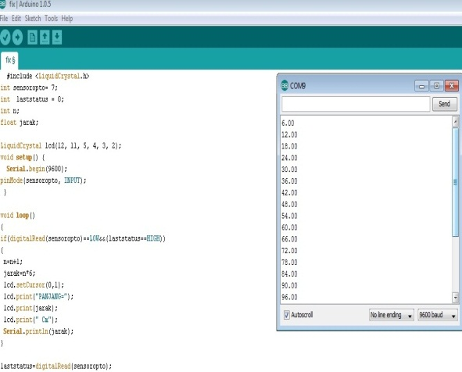
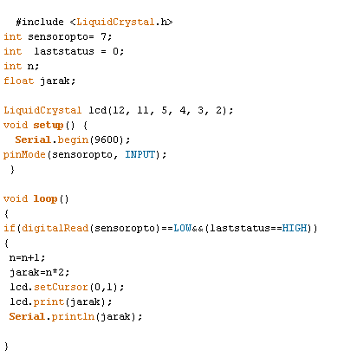
Gambar 6 Pseudo code program

Hasil dan Pembahasan
Setelah dilakukan pengujian per blok baik itu rangkaian microcontroller, sensor optocoupler, display oled dan rangkaian mekanik, tahap terakhir dilakukan pengujian alat secara menyeluruh. Untuk simulasi percobaan dapat disesuaikan dengan prototype yang telah dibuat.
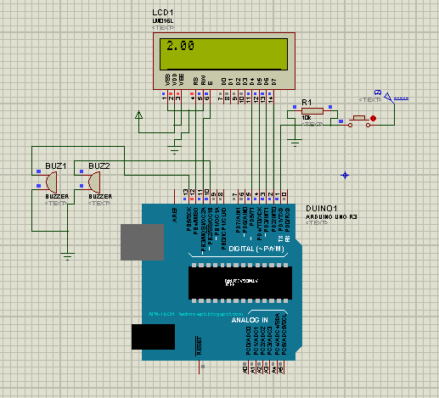
Gambar 7 Rangkaian skematik secara keseluruhan
Rangkain tersebut merupakan rangkaian alat secara keseluruhan yang digunakan dalam perancanagan ukur jalan otomatis.
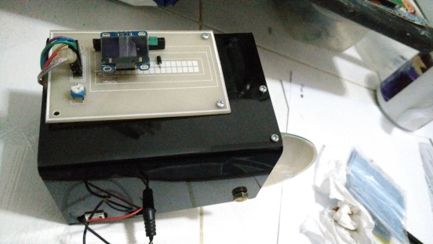
Gambar 8 Detail Alat

Gambar 9 Pengujian alat
Pada gambar 9 alat di uji dan haasilnya di kelurkan pada serial monitor

Kesimpulan dan Saran
Kesimpulan
Setelah melakukan perancangan dan realisasi sistem pengukur panjang jalan dalam bentuk prototype dan kemudian dilakukan pengujian berhadap alat, baik pengujian berupa setiap blok maupun secara keseluruhan. Maka dapat diambil kesimpulan :
- Perangkat yang telah dibuat oleh penulis dapat bekerja dengan baik sesuai dengan yang diharapan.
- Sensor dapat bekerja dengan baik, sensor Optocoupler dapat mendeteksi adanya perubahan cahaya (dari terputus ke menyambung atau sebaliknya).
- Microcontroller Arduino uno yang digunakan sebagai pengendali utama, alat ini dapat bekerja dalam menjalankan program atau perintah yang diberikan.
Saran
Alat pengukur panjang jalan otomatis ini masih belum sempurna, maka dari itu perlu adanya pengembangan sesuai dengan kemajuan teknologi yang akan datang. Adapun saran yang disampaikan oleh penulis agar dilakukan untuk penyempurnaan alat ini adalah sebagai berikut :
- Perlunya dilakukan penelitian lebih lanjut dengan menggunakan lebih dari dua sensor.
- Tidak hanya mengukur panjang jalan, menghitung biaya pengecatan jalan yang dibutuhkan juga.
- Gunakan sensor yang lebih bagus lagi.
- Merancang alat yang lebih simpel dan praktis digunakan.
- Sebaiknya menggunakan baterai cadanagan atau UPS, apabila digunakan terus tanpa berhenti.

DAFTAR PUSTAKA
[1] Jepri Purwanto. Rancang Bangun Alat Pengukur Panjang Jalan Menggunakan Sensor Optocoupler Berbasis Mikrokontroler ATMEGA8. Fakultas Matematika dan Ilmu pengetahuan Alam Universitas Sumatra Utara. 2014. Medan.
[2] Titis Wicaksono, Ageng Sadnowo R, Abdul Haris. Rancang Bangun Alat Penghitung Biaya Energi Listrik Terpakai Berbasis Mikrokontroler Pic 16f877. Teknik Elektro Universitas Lampung.2007. Lampung.
[3] http://arduino.cc/en/Main/arduinoBoardUno.
[4] Simon monk. 30 Arduino Project for the evil Genius. Vol.104. E-book.
[5] Maya Azlina, Drs. TakdirTamba M.Eng.Sc. Pembuatan Alat Ukur Kecepatan Angin dan Penunjuk Arah Angin Berbasis MikrokontrolerAT-MEGA8535. Universitas Sumatra Utara. 2013. Sumatra Utara.
[6] http://www.heltec.cn/project/minimalist-interior. Di akses tanggal 1 Agustus 2015.
[7] http://www.datasheetarchive.com/s53%20optocoupler-datasheet.html. Diakses Tanggal 1 Agustus 2015.

